Государственное учреждение образования
«Гимназия № 3 г. Могилева»

Открытый урок
по русской литературе
в 5 классе

Утверждение в философской сказке Антуана де Сент-Экзюпери «Маленький принц» красоты человеческих отношений

Подготовила:
учитель начальных классов
Мартынова Н.В.

Могилев 2021
Тема: Утверждение в философской сказке Антуана де Сент-Экзюпери «Маленький принц» красоты человеческих отношений

Тип урока: урок с элементами литературного творчества
Цель: помочь учащимся понять философский смысл сказки, раскрыть аллегории, символы, «нравственные уроки»; развивать аналитическое мышление, творческое воображение; воспитывать чувство ответственности «за тех, кого приручили»
Оборудование: портреты маленького принца, плакат с планетой Земля, фильм «Маленький принц» (1966г., Арунас Жебрюнас), 4 персональных компьютера, программа «Tux Paint», задания (на карточках) для частично исследовательской работы, эпиграф к уроку)

Ход урока:

1. Организационный момент (психологический настрой на урок):
Всем учащимся раздается рисунок с портретом Маленького принца:
- Скажите, кто тот художник, который нарисовал Маленького принца? (Антуан де Сент-Экзюпери)
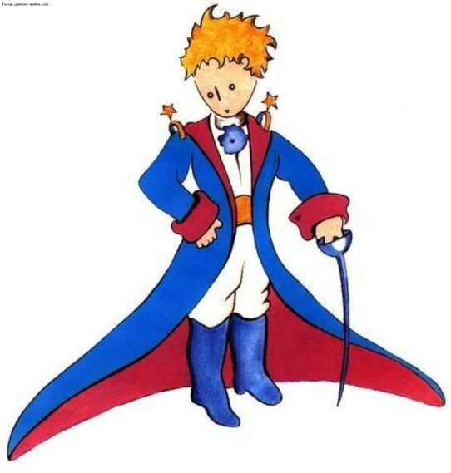
- Почему Антуан де Сент-Экзюпери представил Маленького принца именно таким? (потому, что одни только дети знают, чего ищут, а взрослые – все-таки очень странные люди)
- Читая любое произведение, в нашем сознании возникают образы различных персонажей. Попробуйте описать словесно «своего» Маленького принца. (дети рисуют словесные образы и сопоставляют их с рисунком Антуана де Сент-Экзюпери)
2. Подготовка учащихся к активному и сознательному усвоению нового материала:
а) Работа с эпиграфом:
…Что есть красота?
И почему ее обожествляют люди?
Сосуд она, в котором пустота,
Или огонь, мерцающий в сосуде? Н. Заболоцкий
б) Постановка цели урока:
- На протяжении всех уроков мы с вами знакомились со сказкой Антуана де Сент-Экзюпери, однако в литературоведении она является особым жанром, каким? (она является философской сказкой)
- А что помогает сказке стать философской? (особые символы, «нравственные уроки», афоризмы и крылатые выражения)
- Какова будет цель нашего урока? (раскрыть философский смысл сказки, ее жизненные истины, красоту человеческих отношений)
в) Слово учителя:
- Какое важное открытие сделал автор, познакомившись с маленьким принцем?
- Да, по мнению А. Экзюпери, хотя “все мы родом из детства”, “одни только дети знают, чего ищут”, потому что “эти взрослые – все-таки очень странные люди”. Но дети еще не знают или взрослые уже забыли, что такое забота, нужность, милосердие, дружба, понимание и любовь…И сегодня на уроке мы поговорим о пути познания этих важных жизненных ценностей, которые так нужны детям и которые необходимо вспомнить взрослым.
3. Усвоение новых знаний:
а) Постановка проблемного вопроса:
– Какие темы освещает Антуан де Сент-Экзюпери в своем произведении?

- взаимоотношения между детьми и взрослыми;
- тему дружбы и преданности;
- долга и справедливости;
- смысла жизни.
- Почему в сказке Маленький принц постоянно говорит о «странных взрослых»?
- Объясните, в чем Антуан де Сент-Экзюпери видит разницу между взрослыми и детьми?
- В чем эта разница заключается для вас?
б) Работа в группах с афоризмами из философской сказки:
- Подберите к озвученным темам по одному афоризму из сказки (класс делится на 4 группы) и назовите их.
- взаимоотношения между детьми и взрослыми («Одни только дети знают, чего ищут, а взрослые – все-таки очень странные люди»)
- тему дружбы и преданности («Зорко бывает одно лишь сердце, самого главного глазами не увидишь»)
- долга и справедливости («Мы в ответе за тех, кого приручили»)
- смысла жизни («Светильники надо беречь: порыв ветра может их погасить»)
4. Литературное творчество:
- По-настоящему мотивы “Маленького принца начали складываться у Антуана де Сент-Экзюпери с началом войны. В этот период он нередко рисовал один и тот же рисунок: мальчик с крылышками смотрит из-за облачка на землю, на её дома, на овец. Этот удивлённый мальчик всё сильнее не давал покоя писателю, лётчику, бойцу, проповеднику духовных ценностей, зовущему людей на борьбу.
- Антуан де Сент-Экзюпери, когда был маленьким, очень любил рисовать, но взрослые все-таки убили в нем это желание.
- Вы работали в группах с афоризмами, а сейчас я предлагаю выбрать в каждой группе представителей, которые попробуют нарисовать с помощью программы «Tux Paint» рисунки к данным крылатым выражениям.
- Ребята, рисуя на компьютерах, попробуйте передать свои мысли, чувства, переживания.

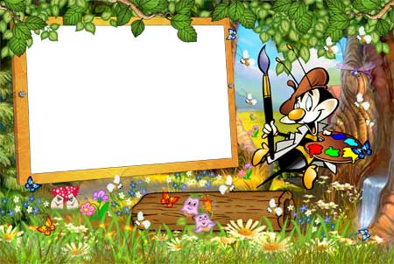 | 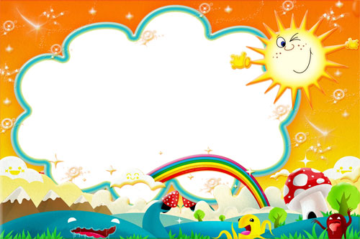
5. Проверка понимания учащимися нового материала:
а) Просмотр фрагмента фильма:
- Пока, наши художники работают, мы с вами совершим путешествие на планету, где Маленькому принцу очень понравилось. Кто жил на этой планете? (Фонарщик)
- Скажите, почему Маленький принц считал, что в работе фонарщика все-таки есть смысл?
- Давайте найдем этот отрывок в тексте. (с. 189)
- Сейчас мы посмотрим фрагмент из фильма литовского режиссера Арунаса Жебрюнаса, после просмотра ответьте на такой вопрос: почему Маленькому принцу так понравилось на планете Фонарщика?
б) Постановка проблемного вопроса после просмотра фрагмента фильма:
- Что Маленький принц нашел красивого в работе фонарщика?
- Каких человеческих качеств не хватало другим обитателям планет?
- С помощью каких незатейливых примеров Маленький принц пытается донести героям сказки красоту человеческих отношений?
6. Физкультминутка:
- Давайте выполним дыхательную гимнастику.

7. Анализ рисунков, выставление отметок за индивидуальную работу:
- Давайте проанализируем, отражают ли получившиеся рисунки, которые выполняли ребята на компьютерах, философский смысл афоризмов, красоту человеческих отношений?
- А теперь попробуйте выставить отметки своим одноклассникам за данные рисунки.
8. Закрепление изученного материала:
а) Частично исследовательская работа (в парах):
- А сейчас попробуйте ответить на такой вопрос: к какому выводу всегда приходил маленький принц, покидая ту или иную планету? (Он приходил к выводу, что “эти взрослые все-таки очень странные люди”)
– Самое страшное в мире, что люди не видят главного – красоты природы и человеческих отношений, правды, искренности, дружбы, заботы о близких.
- А как вы думаете, почему это происходит? (Потому, что их взгляд утратил чистоту и непосредственность ребенка!)
- Итак, «детство» – это отправная точка пути? Или конечный пункт?
- А что же тогда такое «взрослость»? Непростые вопросы. Чтобы попытаться ответить на них, переходим к выполнению небольшого исследования.
- На ваших карточках, которые вы держите в своих руках, написаны различные понятия (забота, ответственность, любовь, сострадание, понимание, помощь, милосердие, злость, ненависть, ложь, правда, безответственность, безразличие, искренность, вера).
ФОРМУЛА ДОБРА  ДОБРО=  ДОБРО=  ДОБРО=  СЛОВА ДЛЯ СПРАВОК:  Забота, ответственность, любовь, искренность, сострадание, понимание, помощь, милосердие, злость, ненависть, ложь, правда, безответственность, безразличие, вера | ФОРМУЛА ДОБРА  ДОБРО=  ДОБРО=  ДОБРО=  СЛОВА ДЛЯ СПРАВОК:  Забота, ответственность, любовь, искренность, сострадание, понимание, помощь, милосердие, злость, ненависть, ложь, правда, безответственность, безразличие, вера
– В какой бы последовательности вы расположили эти понятия, какие бы постарались исключить и почему? Объясните.
- А теперь попробуйте вывести формулу добра, используя любые математические знаки, действия. Можете использовать любые другие понятия, которые, на ваш взгляд, подходят для выполнения этого задания.
Ученики выводят свои формулы:
Добро = Любовь + Понимание + Забота
Добро = Помощь + Милосердие
Добро = (Забота + Ответственность + Любовь + Сострадание)*Милосердие
б) Вывод «основного» правила жизни:
- У маленького принца было одно важное правило жизни, напомните мне его. (Встал поутру, умылся, привел себя в порядок - и сразу же приведи в порядок свою планету.)
- А сейчас задание каждому ученику: используя афоризмы Антуана де Сент-Экзюпери или придумывая свои, назовите «правила жизни», простые человеческие истины для каждого из вас.
9. Домашнее задание:
- Подготовьте устное сочинение-рассуждение по одному из афоризмов из сказки «Маленький принц».
10. Подведение итогов урока, оценивание учащихся, выставление отметок за работу на уроке:
- Красоту каких человеческих отношений утверждал Антуан де Сент-Экзюпери в своей сказке?
- С помощью раскрытия каких понятий мы доказали, что сказка «Маленький принц» является философской?
- Помогло ли вам знакомство с «Маленьким принцем» понять, что же является самым главным в жизни человека, в чем его счастье?
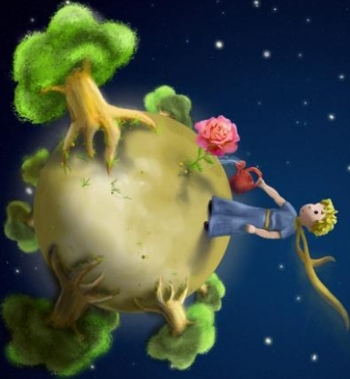
11. Рефлексия:
- Перед вами на рисунке две планеты: планета Земля и планета Маленького принца. Если вас философские уроки Маленького принца не оставили равнодушными, то приклейте этот портрет на его маленькую планету, если же, по вашему мнению, что-то осталось непонятным, недосказанным – на планету Земля.

